# MySQL installeren met de workbench

## LEES DIT DOCUMENT GOED EN VOLG HET AANDACHTIG! Anders zou je wel eens een clean install van je systeem moeten doen …

downloads => MySQL Community Edition => MySQL on Windows (Installer & Tools) => MySQL Installer, selecteer ‘de niet-web’ & klik dan op ‘No thanks, just start my download.’

run het

alle ‘normale’ dingen oké, next, ... **MAAR:**

* **Choosing a Setup Type:**
  + selecteer ‘Full’ en dan next

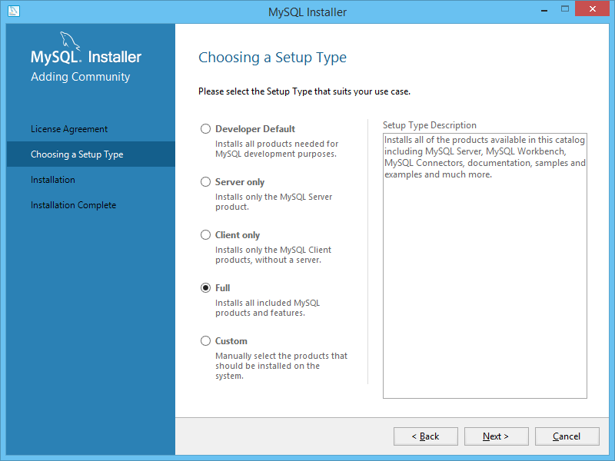

* execute (negeer de ‘manual’ te doen zaken, bv Python: niet nodig)  
  & gebruik uw gezondverstand (vb zelfde zaken dienen voor meerdere onderdelen geïnstaleerd te worden moet je geen 2 keer installeren ), daarna next  
  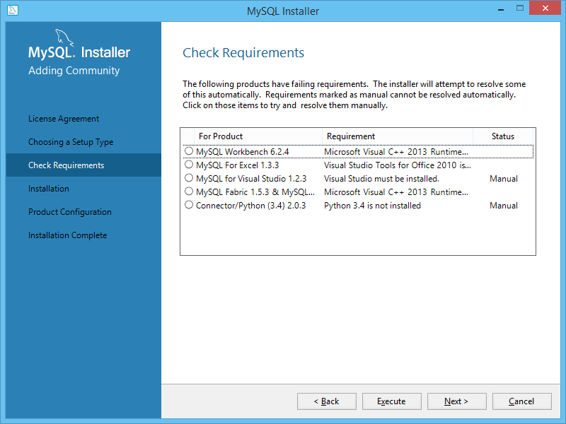
* execute  
  een error op MySQL Fabric is hier niet abnormaal en moet je je niet aantrekken, klik next ... next  
  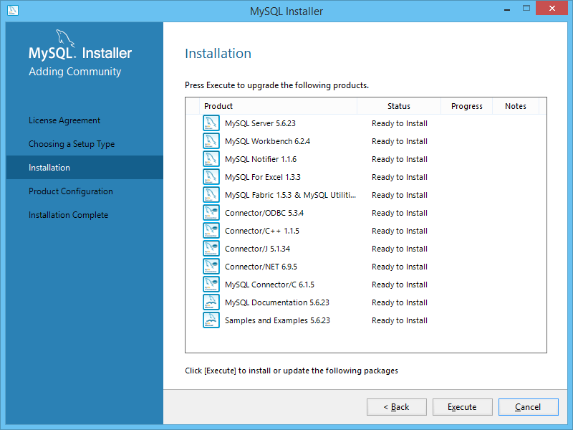
* **Type and Networking:**
  + vink vanonder ‘Show Advanced Options’ aan & dan next => vul hier je MySQL Root Password in: kies voor ‘vdab’ (negeer ‘password strenghth: weak’ : dit is een development machine)

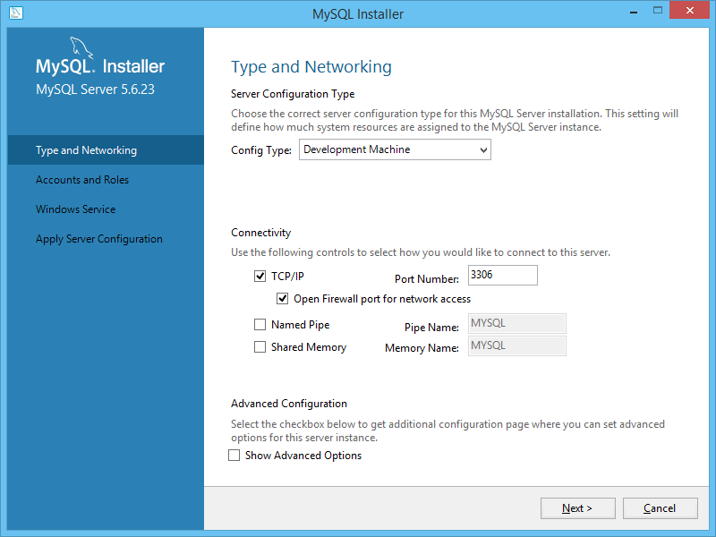

& dan next ... next ... next... execute … finish … next …

* **Connect To Server:**
  + vanonder ‘check’ en bij oké: next... execute ...finish … next … finish

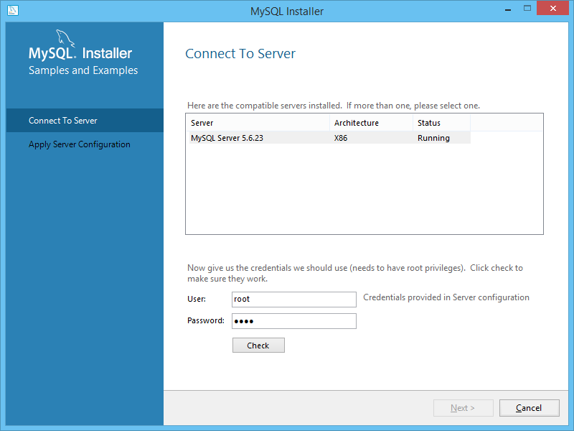

Done ...

Je kan in windows nog ‘pictogram altijd weergeven’ (zeker dat van MySQL Notifier) in de taakbalk vanonder aanzetten.